《世界人口分布与人种》学程拓展
神奇的“胡焕庸线”
中国的国土上，有一条看不见的线，你不一定知道它，它却可能影响你的生活。这条线就是中国的人口地理界线。1935年，中国地理学家胡焕庸提出了我国人口密度的对比线——黑河(爱辉)-腾冲线即胡焕庸线，首次揭示了中国人口分布规律。线的西北方向，是“大漠长河孤烟”，占中华民国国土面积的64%，却仅有4%的人口；而线的另一头，是“小桥流水人家”，仅有36%的国土，却聚集着另外的96%的人口。
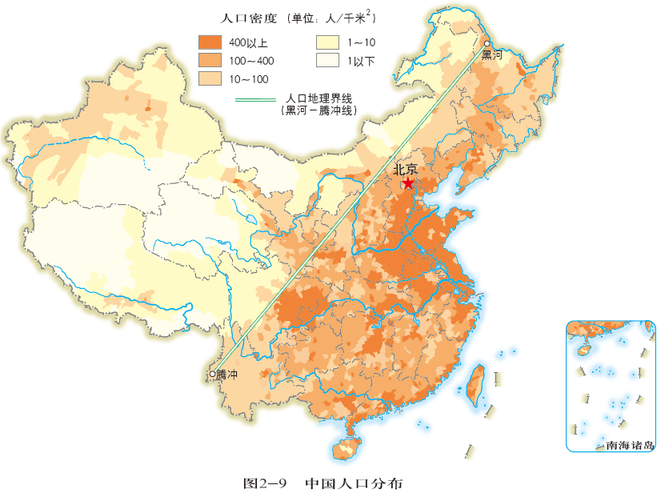
胡焕庸线与我国400毫米等降水量线重合，线东南方以平原、水网、丘陵、喀斯特和丹霞地貌为主，自古以农耕为经济基础；线西北方人口密度极低，是草原、沙漠和雪域高原的世界，自古是游牧民族的天下。胡焕庸线东南侧人口稠密，创造全国95.70%的GDP，显示出高密度的经济、社会功能；西北侧地广人稀，受生态胁迫，其发展经济、集聚人口的功能较弱，总体以生态恢复和保护为主体功能。
胡焕庸线在某种程度上也成为目前城镇化水平的分割线。这条线的东南各省区市，绝大多数城镇化水平高于全国平均水平;而这条线的西北各省区，绝大多数低于全国平均水平。
中国国家地理杂志社执行总编单之蔷将胡焕庸线看作是中国景观的一个分界线。由景观联系到历史文化，似乎可以发现，这条线也是中原王朝直接影响力和中央控制疆域的边界线，是汉民族和其他民族之间战争与和平的生命线。
人口的分布受地形、气候、河湖、经济水平等方面的影响，胡焕庸线在中国人口地理上起着画龙点睛的作用，并且一直为国内外人口学者和地理学者所承认和引用。请你参照中国的人口地理界线，任选两个国家，结合地形图、气候图，找出该国家的“胡焕庸线”，并说明原因。

